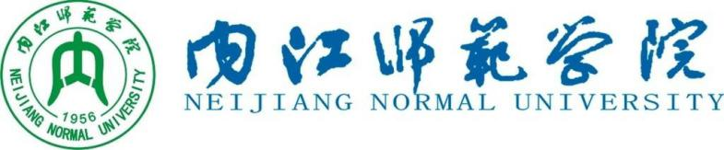

本科教学工作审核评估

**全**

**知**

**道**

**（学生版）**

**内江师范学院评估处**

**二〇一八年四月**

**桃李正芬芳**

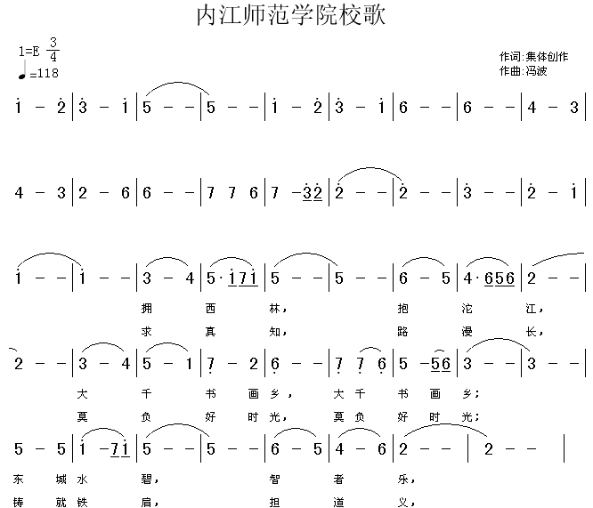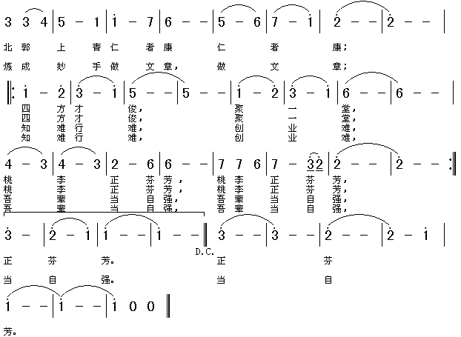

**目 录**

**第一篇 审核评估**

1.什么是审核评估？ 1

2.审核评估有哪五个度？ 1

3.审核评估专家进校考察的主要形式是什么？ 1

4.我校审核评估的时间？ 1

5.我校审核评估理念是什么？ 1

6.审核评估的目的是什么？ 1

**第二篇 校史校情**

1.学校办学历史是怎样的？ 2

2.学校办学定位是什么？ 2

3.学校的人才培养目标是什么？ 2

4.学校现任领导是哪些？ 3

5.学校对外开展了哪些交流与合作？ 3

6.学校的校园文化是什么？ 3

(1) 精神文化 4

(2) 活动文化 4

7.学校的教学条件如何？ 4

(1) 校区及面积 4

(2) 图书馆 4

(3) 信息化服务 5

**第三篇 教师及教学**

1.学校的教职工人数是多少？ 6

2.我校教师获得过哪些荣誉？ 6

3.专业人才培养标准是什么？ 8

**第四篇 学 生**

1.学生数量及结构如何？ 8

2.招生及生源情况如何？ 8

3.学校有哪些学生教育管理与服务机构？ 8

4．学校有哪些大学生就业指导与服务机构？ 8

5．学校是否设立大学生创业园？ 9

6．我校创新创业教育取得了哪些成果？ 9

7．学校是如何实施大学生心理健康教育的？ 9

8．学校是如何组织实施奖助学金工作的？ 9

9．学校近年考研情况如何？ 10

10．在学生访谈中，评估专家主要关注哪几方面的问题？ 11

11．评估专家了解学生的方式一般有哪些？ 11

12．学生应该怎样积极参与学校的本科教学审核评估工作？ 12

**第五篇 质量保障**

1．学校有哪些教学质量保障组织？ 14

2．我校有哪些教学质量标准？ 15

3．学校有哪些学生学习质量标准？ 15

4．学校有哪些学生参与教学质量监控的途径和方式？ 15

**第六篇 二级学院院情**

1.对自己所学专业的了解情况？ 16

2．学习核心课程后在哪些知识、能力上有提高？ 16

3.教师在教学过程中是否给你介绍与本专业相关的行业或学科的发展现状？ 16

4.教师在教学中运用多媒体教学的情况？ 16

5.课程考试采取的形式有哪些？ 16

6.教师在讲课之前教师是否让学生清楚的知道教学进度、课程教学大纲及基本要求？ 16

7.教师是否注重课后答疑解惑？举例说明。 16

8.通过实践环节的教学是否达到了加深对理论知识的理解？你最喜欢的、受益最大的教学形式（课堂教学、实验、实习、课程设计等）是什么？ 16

9.通过学习你感觉所熟悉老师的教学水平和实践经验如何？ 16

10.你是否参加了学校（学院）组织的社会调查或科技文化活动？ 17

11.学校教室、实验室、图书馆、电子阅览室、运动场馆及体育设施开放与使用情况如何？ 17

12.学校伙食、生活条件如何？ 17

13.学习负担情况如何？有多少课余活动时间？主要开展哪些活动？ 17

14.有没有经常查看学校的校园 17

15.对学校的教育教学工作有什么建议? 17

1. **审核评估**

**1. 什么是审核评估？**

审核评估是在我国高等教育新形势下提出的新型评估模式，评估的主要方式是学校自评+专家审核，用自己的尺子（即标准）量自己，重点是聚焦五个度、建立学校内部质量保障体系和持续改进问题，目的是强化学校质量主体意识、不断提高人才培养质量。

**2. 审核评估有哪五个度？**

核心：学校人才培养目标与培养效果**达成度**；

重点：办学定位、人才培养目标与国家和区域经济社会发展需求的**适应度**；教师和教学资源的**保障度**；教学和质量保障体系运行的**有效度**；学生和社会用人单位的**满意度**。

**3. 审核评估专家进校考察的主要形式是什么？**

深度访谈、听课看课、考察走访、文档调阅。

**4. 我校审核评估的时间？**

2018年11月11日至15日。

**5. 我校审核评估理念是什么？**

对国负责，以生为本；聚焦五度，标准引领；问题导向，持续改进。

**6. 审核评估的目的是什么？**

保障质量，引导学校建立自律机制，强化自我改进，提升办学水平和质量。

1. **校史校情**

**1. 学校办学历史是怎样的？**

内江师范学院是2000年3月经国家教育部批准、四川省人民政府同意，在原内江师范高等专科学校和原内江教育学院（含于1998年先期并入的内江艺体师范学校）的基础上合并建立的一所省属本科师范院校。

**2. 学校办学定位是什么？**

办学方向——坚持中国特色社会主义办学方向，坚守“立德树人”根本任务。

办学层次——以本科教育为主，积极发展研究生教育。

办学理念——扎根地方，追求卓越。

办学思路——以人为本、综合改革、社会合作、错位发展。建设特色鲜明、优势突出的地方性应用型高水平大学。

服务面向——立足四川、面向西部、辐射全国。

**3. 学校的人才培养目标是什么？**

培养“三心、三能、三精神”的高素质应用型人才。

三心：真诚的爱心、执着的进取心、高度的责任心。

三能：实践操作能力、沟通表达能力、创新创业能力。

三精神：人文精神、科学精神、批判精神。

**4. 学校现任领导是哪些？**

|  |  |  |
| --- | --- | --- |
| **姓 名** | **职 务** | **联系二级学院** |
| 谢 峰 | 党委书记 | 外语学院 |
| 张志远 | 校长  党委副书记 | 数学与信息科学学院，地理与资源科学学院 |
| 史仕新 | 党委副书记  纪委书记 | 政治与公共管理学院、经济与管理学院、马克思主义学院 |
| 黄 辉 | 副校长 | 物理与电子信息工程学院、生命科学学院、化学化工学院 |
| 赵 明 | 副校长 | 张大千美术学院、教育科学学院、体育学院 |
| 刘 博 | 副校长 | 文学院、  范长江新闻学院 |
| 吴开腾 | 副校长 | 计算机科学学院、建筑工程学院、音乐学院 |

**5. 学校对外开展了哪些交流与合作？**

学校先后与美国、英国、澳大利亚、新西兰、韩国、马来西亚、瑞典、泰国、老挝等国外多所大学与教育机构建立了校级交流与合作关系，开展各类国际合作与交流项目30余个，并与美国、韩国、泰国、老挝、新加坡、阿联酋、尼泊尔等国家构建了国际化的学生实践、就业平台，每年派出百余名学生赴美国、英国、泰国等合作单位交流学习。学校先后成功举办“纪念赵贞吉诞辰500周年国际学术研讨会”、“中国古代小说国际学术研讨会”、“海峡两岸张大千艺术研讨会”等学术会议。

**6. 学校的校园文化是什么？**

1. 精神文化

校训：明德 博学 笃行 创新

校风：民主和谐 务实创新

校徽：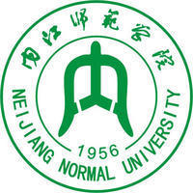

校歌：桃李正芬芳

学校精神：团结奋进，负重自强

1. 活动文化

我校现有69个学生社团。学生活动紧密结合专业和创新创业教育，活动形式多样，内容丰富多彩。比如：校园艺术节，体育节，英语节，读书月，文明礼貌月等。

通过开展大学生艺术节、社团文化节、传统文化节、迎新晚会等活动，引进高雅艺术进校园项目，积极营造“青春、健康、和谐、奋进”的校园文化氛围，充分发挥校园文化育人作用。

**7. 学校的教学条件如何？**

1. 校区及面积

学校占地1005亩，现有校舍35万余平方米。

新校区占地2280亩、校舍面积约75万平方米，预计2020年8月整体搬迁。

1. 图书馆

电子图书总册书：250.7352万册。

生均纸质图书：84.71册。

生均年进纸质图书：4.046册。

电子期刊、图书等数据库：23个。

1. 信息化服务

学校启用了教务管理系统，用于学生查询选课情况、在线选课、查看考试成绩、教师评定学生成绩等日常学习生活方面，便于对学生工作进行管理。建成新生报到系统、毕业论文管理系统、实践教学管理平台、毕业生离校系统、学生就业系统等，优化办事流程，强化服务能力。

1. **教师及教学**

**1. 学校的教职工人数是多少？**

现有教职工1098人，其中专任教师836人，正、副高级职称375人，硕、博士595人；

专任教师：836人。

专业生师比：19.56：1。

**2. 我校教师获得过哪些荣誉？**

我校现有国务院政府津贴获得者1名（经济学博士、教授、校党委副书记、纪委书记史仕新）。教学名师和教学能手19名（见表一和表二），学生最喜爱老师10名（见表三）。

**表一2008年以来校级及以上教学名师一览表**

|  |  |  |  |
| --- | --- | --- | --- |
| **姓 名** | **届 数** | **年份** | **级别** |
| 曾 良 | 第二届 | 2008 | 省级 |
| 曾 良 | 第二届 | 2008 | 校级 |
| 吴开腾 | 第二届 | 2008 | 校级 |
| 汪海涛 | 第三届 | 2009 | 校级 |
| 谢 峰 | 第三届 | 2009 | 校级 |
| 蔡达锋 | 第四届 | 2013 | 校级 |
| 赵思林 | 第四届 | 2013 | 校级 |
| 王 斌 | 第四届 | 2013 | 校级 |
| 林正新 | 第四届 | 2013 | 校级 |
| 王新民 | 第五届 | 2015 | 校级 |
| 杨 筠 | 第五届 | 2015 | 校级 |

**表二 2013年以来校级及以上教学能手一览表**

|  |  |  |  |
| --- | --- | --- | --- |
| **姓 名** | **届 数** | **年 份** | **级别** |
| 岳兴建 | 第二届 | 2013 | 校级 |
| 胡晓东 | 第二届 | 2013 | 校级 |
| 刘程熙 | 第二届 | 2013 | 校级 |
| 谭伟平 | 第二届 | 2013 | 校级 |
| 胡 静 | 第二届 | 2013 | 校级 |
| 林海亮 | 第二届 | 2013 | 校级 |
| 龙海霞 | 第三届 | 2015 | 校级 |
| 管银凤 | 第三届 | 2015 | 校级 |
| 潘 超 | 第三届 | 2015 | 校级 |

**表三 学生最喜爱的老师一览表（2012年）**

|  |  |  |
| --- | --- | --- |
| **姓 名** | **院 系** | **级别** |
| 何文孝 | 计算机科学学院 | 校级 |
| 曾德强 | 数学与信息科学学 | 校级 |
| 刘正丽 | 政法与历史学院 | 校级 |
| 胡玲玲 | 音乐学院 | 校级 |
| 马学明 | 体育学院 | 校级 |
| 雷 坦 | 经济与管理学院 | 校级 |
| 覃 松 | 化学化工学院 | 校级 |
| 贺亚男 | 外国语学院 | 校级 |
| 潘 婷 | 工程技术学院 | 校级 |
| 张 强 | 张大千美术学院 | 校级 |

**3. 专业人才培养标准是什么？**

各专业的专业人才培养目标：基本素养、专业知识、专业能力、职业素养+创新创业素养,简称“**4+1”**培养目标。

**第四篇 学 生**

**1. 学生数量及结构如何？**

现有全日制在校学生17964人，在校硕士研究生22人，留学生87人。

**2. 招生及生源情况如何？**

学校面向全国28个省（直辖市、自治区）招生，2011年开始与四川师范大学联合培养研究生。

**3. 学校有哪些学生教育管理与服务机构？**

学生教育管理与服务机构主要有学生工作部（处）、校团委、校学生会以及各二级学院学工办、团总支、学生会。学生工作部（处）下设教育管理科、心理咨询中心、大学生资助中心、军事管理科、宿舍管理科、网络思想政治科。校团委下设艺术教育中心、公益组织中心、素质拓展中心。

**4．学校有哪些大学生就业指导与服务机构？**

招生就业处是我校大学生就业服务机构。招生就业处负责全校招生和就业工作，设有毕业生就业指导中心、大学生职业生涯规划和就业指导教研室，为全校学生提供就业指导与服务。学校每年对毕业生进行就业形势、政策教育及解读。比如开展模拟应聘和简历制作大赛；学校搭建了毕业生就业网络平台，及时发布就业供求信息；每年邀请省内外用人单位到校举办两次大型双选会，增加就业成功率。针对就业有困难的学生，学校组织专门人员对他们进行个性化指导和帮助，解决他们心理上、求职技巧和经济上的困难。近三年，学校初次就业率一直保持在93%以上。

**5．学校是否设立大学生创业园？**

学校大学生创业园位于学校商业街C段，占地面积2000余平米，现有60多个创业公司入驻园区，并于2017年被省人社厅等四部门评为四川省创新创业孵化园。

**6．我校创新创业教育取得了哪些成果？**

自2012到2017年，学校获国家级大学生创新创业项目161项、省级大学生创新创业项目153项。

**7．学校是如何实施大学生心理健康教育的？**

学生工作部（处）设有大学生心理咨询中心，位于第三教学楼旁。我校建立了“学校-院系-班级-宿舍”四级心理预防及危机干预工作体系。此外学校经常组织学生参与心理素质拓展训练、心理沙龙等心理健康教育活动。每年学校还会定期举办心理健康月主题活动，通过组织专家讲座、征文比赛等活动，教育学生珍惜生命，关爱自我。

**8．学校是如何组织实施奖助学金工作的？**

学校学生的奖助学金工作由学生工作部（处）学生资助管理中心负责组织实施。目前我校的奖学金主要有：国家奖学金、国家励志奖学金、学生专项奖学金、佳音英语奖学金及孙自筠文学奖等；助学金主要有：国家助学金、勤工助学金和社会助学金等。

奖助学金评选流程：1）学校发布奖助学金相关评选通知，符合条件的学生在规定时间内提出书面申请，经班级民主评议推荐经班主任核实后上报院系。2）经院系评审并公示无异议后上报学校学生工作部（处）学生资助管理中心。3）学生资助管理中心组织召开学校奖助学金评审会议，并将审核通过的奖助学金学生名单在全校范围内公示，公示无异议后在规定时间内通过财务处将相应奖助学金打入学生银行卡。具体评选办法详见《学生手册》。

**9．学校近年考研情况如何？**

2014-2017年各二级学院考研人数

|  |  |  |  |  |  |
| --- | --- | --- | --- | --- | --- |
| 学 院 | 考研人数（年/人） | | | | |
| 2014年 | 2015年 | 2016年 | 2017年 | 合计 |
| 文学院 |  |  | 21 | 9 | 30 |
| 范长江新闻学院 |  |  | 2 | 7 | 9 |
| 原文学院、范长江新闻学院 | 35 | 23 |  |  | 58 |
| 数学与信息科学学院 | 26 | 17 | 28 | 22 | 93 |
| 物理与电子信息工程学院 |  |  | 12 | 21 | 33 |
| 建筑工程学院 |  |  | 2 | 12 | 14 |
| 化学化工学院 | 26 | 35 | 42 | 51 | 154 |
| 原工程技术学院 | 9 | 11 |  |  | 20 |
| 外国语学院 | 25 | 28 | 17 | 35 | 105 |
| 政治与公共管理学院 | 11 | 16 | 24 | 27 | 78 |
| 地理与资源科学学院 | 22 | 27 | 38 | 43 | 130 |
| 经济与管理学院 | 4 | 6 | 8 | 7 | 25 |
| 体育学院 | 6 | 2 | 3 | 18 | 29 |
| 张大千美术学院 | 5 | 7 | 11 | 17 | 40 |
| 音乐学院 | 7 | 3 | 15 | 11 | 36 |
| 计算机科学学院 | 1 | 4 | 6 | 11 | 22 |
| 教育科学学院 | 8 | 12 | 18 | 26 | 64 |
| 生命科学学院 | 24 | 21 | 39 | 48 | 132 |
| 合计 | 209 | 212 | 286 | 365 | 1072 |

**10．在学生访谈中，评估专家主要关注哪几方面的问题？**

（1）学生情况（包括学习、生活、课外文化活动等方面）。

（2）学生的学习条件（含教室、图书馆、网络等方面）的情况。

（3）学生对学校及学院的教学管理、学生管理、办学条件等方面的评价。

（4）学生对所学专业培养目标的了解情况。

**11．评估专家了解学生的方式一般有哪些？**

（1）专家到教室听课。观察学生是否专心听课、了解课堂互动、学生对教师的评价和教师上课的情况、查看学生作业本。

（2）专家召开学生座谈会。听取学生对学校、学院的意见和建议，了解学校专业建设、人才培养，资源利用等方面的情况。

（3）专家到学生食堂吃饭或考察。了解学校后勤和学生生活情况，察看学生饮食礼仪，如排队、餐具的回收等。

（4）专家察看学生晨读、晨练和早、晚自习情况。专家到运动场、教室、图书馆察看。

（5）专家察看学生宿舍。了解学生卫生、用电、生活情况。

（6）专家到体育场馆察看学生体育活动情况。了解学生参加体育活动的情况、群体性体育活动开展情况、学校的体育强项等。

（7）专家察看学生活动情况。了解学生社团巡礼活动、学校各类文体活动。

**12．学生应该怎样积极参与学校的本科教学审核评估工作？**

全校学生需了解本科教学工作评估的目的和意义，认识到自己是本科教学工作审核评估的最大受益者。并积极参与到学校迎评的各项活动中去，从我做起，从现在做起，展示良好风采。

（1）上课状况优良。准时上课，不迟到、早退和旷课；上课必须带课本、笔记本和笔，做好笔记；上课认真听课，杜绝随意说话、打瞌睡、吃东西、接打电话、玩手机等行为。

（2）自习情况良好。无课的同学应主动到无课教室、图书馆、实验室、机房自我学习习，确保学习场所人员饱满。在自习室应保持安静、卫生。不占座、不喧哗、不乱扔垃圾，不影响其他同学自习。能自觉完成作业和其他课外学习任务。

（3）行为文明、形象端庄。学生在校园内全部要佩戴校徽；举止文明，穿着大方得体；男女交往文明、有度、举止文雅；学习场所无抽烟、乱扔垃圾、大声喧哗、打闹等情况；出入楼门、上下电梯文明礼让；就餐自觉排队，无铺张浪费现象。

（4）努力打造“文明宿舍”，做到宿舍文明卫生、无杂物堆积、被服叠放整齐等。

（5）全面了解评估知识。努力学习《内江师范学院本科教学工作审核评估全知道（学生版）》，每位学生都要对评估的目的、意义和重要性有深刻的认识，准确掌握评估的基本知识。

（6）对学校有高度的认同感。对校史有清楚的了解，知道学校的办学指导思想、目标定位、优势特色和工作亮点，要有“校兴我荣，校衰我耻”的主人翁意识和责任感。

（7）在校园内遇见专家时要主动问好、文明礼让；专家在课堂、食堂、宿舍、图书馆等场合询问时要积极回答。

（8）了解和专家接触的各种方式。通过宣讲和学习指导，学生对专家进校听课、抽测、座谈、就餐、观看演出、走访宿舍、随机交流等要有充足的准备。

（9）对专家的提问，应对不慌张，出语慎重，回答问题能结合学校和自身特点，有思想、深度和内涵，对于学校的特色、亮点、优势正面客观宣扬；对于不足要从大局出发，回答要从建设性意见和加强提高的角度入手，而不能一味的否定和发牢骚。

（10）随时准备参加专家主持的问卷调查或座谈会，配合学校圆满完成本次本科教学审核评估工作。

**第五篇 质量保障**

**1．学校有哪些教学质量保障组织？**

学校秉承“管、办、评”分离的办学机制理念，建立了“三级”教学质量保障组织。

校级：学校评估督导工作领导小组、评估处（设有评估科、督导科、综合科）、教务处（设有教学建设与质量监控科）、教学质量督导委员会、教学指导委员会。

院系级：二级学院建有自评小组，负责组织实施、推进教学质量各环节的建设，自查自评，改进完善课程教学质量。

学生：教学质量学生评价委员会、学生信息员。

**2．我校有哪些教学质量标准？**

学校探索建立了本科专业人才培养（含教学各环节）质量的十大质量标准。

《内江师范学院专业人才培养标准》；

《内江师范学院专业人才质量评价标准》；

《内江师范学院专业人才培养方案标准》；

《内江师范学院专业人才培养条件保障标准》；

《内江师范学院专业核心课程标准》；

《内江师范学院教师课堂教学评价标准》；

《内江师范学院实验教学标准》；

《内江师范学院实践教学标准》；

《内江师范学院毕业论文/设计/创作标准》；

《内江师范学院二级学院教学管理标准》。

**3．学校有哪些学生学习质量标准？**

制定了《普通本科毕业生学士学位授予事实细则》；《学分制实施规定》；《学生社会实践教学管理规定》；《大学生学科竞赛管理办法》；《本科学生第二课堂学分实施办法》；《大学生创新创业训练计划项目管理办法》等制度，明确学生学习的质量标准。

**4．学校有哪些学生参与教学质量监控的途径和方式？**

学校教务处和评估处建有完善的学生参与学校教学质量的监控体系，包括教学质量学生评价委员会（简称“学评委”）、每班学生信息员、期末学生网上评教；各院系每学期召开教学管理和质量评价等师生座谈会，收集学生对教育教学质量的意见和建议。

**第六篇 二级学院院情**

1.对自己所学专业的了解情况？（对人才培养方案、主干学科、核心课程、知识与能力培养目标、就业方向的了解）

2．学习核心课程后在哪些知识、能力上有提高？（针对一门具体的课程学习，主要掌握了哪些知识、培养了什么能力）

3.教师在教学过程中是否给你介绍与本专业相关的行业或学科的发展现状？

4.教师在教学中运用多媒体教学的情况？

5.课程考试采取的形式有哪些？

6.教师在讲课之前教师是否让学生清楚的知道教学进度、课程教学大纲及基本要求？

7.教师是否注重课后答疑解惑？举例说明。

8.通过实践环节的教学是否达到了加深对理论知识的理解？你最喜欢的、受益最大的教学形式（课堂教学、实验、实习、课程设计等）是什么？

9.通过学习你感觉所熟悉老师的教学水平和实践经验如何？

10.你是否参加了学校（学院）组织的社会调查或科技文化活动？

11.学校教室、实验室、图书馆、电子阅览室、运动场馆及体育设施开放与使用情况如何？

12.学校伙食、生活条件如何？

13.学习负担情况如何？有多少课余活动时间？主要开展哪些活动？

14.有没有经常查看学校的校园（http://www.njtc.edu.cn）

15.对学校的教育教学工作有什么建议?

**以上各问题，请各二级学院根据本院实际情况自行设计答案并组织学生熟悉掌握，确保顺利回答。**

团

结

奋

进

负

重

自

强

明德 博学

笃行 创新